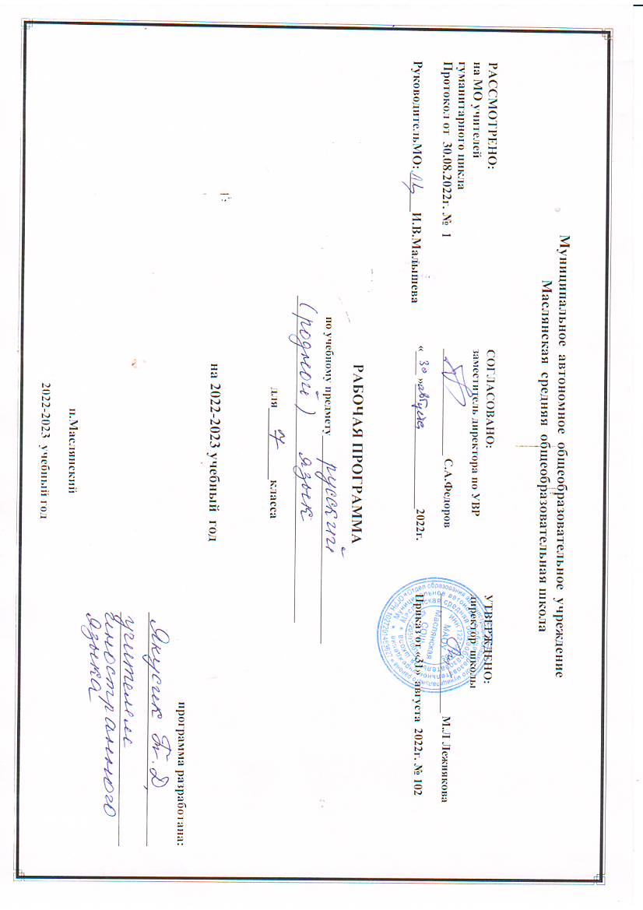

РАБОЧАЯ ПРОГРАММА ПО РОДНОМУ ЯЗЫКУ (РУССКОМУ) В 7 КЛАССЕ
Раздел I. Планируемые результаты
Личностные результаты:
- представление о русском языке как духовной, нравственной и культурной ценности народа; осознание национального своеобразия русского языка; познавательный интерес и уважительное отношение к русскому языку, а через него – к родной культуре; ответственное отношение к сохранению и развитию родного языка;
- осознание роли русского родного языка в жизни общества и государства, в современном мире, осознание роли русского родного языка в жизни человека, осознание языка как развивающегося явления, взаимосвязи исторического развития языка с историей общества, осознание национального своеобразия, богатства, выразительности русского родного языка;
- представление о речевом идеале; стремление к речевому самосовершенствованию; способность анализировать и оценивать нормативный, этический и коммуникативный аспекты речевого высказывания;
- увеличение продуктивного, рецептивного и потенциального словаря; расширение круга используемых языковых и речевых средств родного языка.
Метапредметные результаты:
- совершенствование коммуникативных умений и культуры речи, обеспечивающих свободное владение русским литературным языком в разных сферах и ситуациях его использования; обогащение словарного запаса и грамматического строя речи учащихся; развитие готовности и способности к речевому взаимодействию и взаимопониманию, потребности к речевому самосовершенствованию;
- владение разными способами организации интеллектуальной деятельности и представления ее результатов в различных формах: приемами отбора и систематизации материала на определенную тему; умениями определять цели предстоящей работы (в том числе в совместной деятельности), проводить самостоятельный поиск информации, анализировать и отбирать ее; способностью предъявлять результаты деятельности (самостоятельной, групповой) в виде рефератов, проектов; оценивать достигнутые результаты и адекватно формулировать их в устной и письменной форме;
- овладение социальными нормами речевого поведения в различных ситуациях неформального межличностного и межкультурного общения, а также в процессе индивидуальной, групповой деятельности;
- развитие проектного и исследовательского мышления, приобретение практического опыта исследовательской работы по русскому языку, воспитание самостоятельности в приобретении знаний.
Предметные результаты:
- умение опознавать, анализировать, классифицировать языковые факты, оценивать их с точки зрения нормативности, соответствия ситуации и сфере общения; умение работать с текстом, осуществлять информационный поиск, извлекать и преобразовывать необходимую информацию;
- понимание и истолкование значения слов с национально-культурным компонентом, правильное употребление их в речи; понимание особенностей употребления слов с суффиксами субъективной оценки в произведениях устного народного творчества и произведениях художественной литературы разных исторических эпох;
- понимание слов с живой внутренней формой, специфическим оценочно-характеризующим значением; осознание национального своеобразия общеязыковых и художественных метафор, народных и поэтических слов-символов, обладающих традиционной метафорической образностью.
- понимание и истолкование значения крылатых выражений; знание источников крылатых выражений, фразеологических оборотов с национально-культурным компонентом, пословиц и поговорок, комментирование истории происхождения таких выражений, уместное употребление их в современных ситуациях речевого общения;
- характеристика лексики с точки зрения происхождения, понимание роли заимствованной лексики в современном русском языке; распознавание слов, заимствованных русским языком из языков народов России и мира; общее представление об особенностях освоения иноязычной лексики; определение значения лексических заимствований последних десятилетий; целесообразное употребление иноязычных слов;
- определение различий между литературным языком и диалектами; осознание диалектов как части народной культуры; понимание национально-культурного своеобразия диалектизмов;
- осознание изменений в языке как объективного процесса; понимание внешних и внутренних факторов языковых изменений; общее представление об активных процессах в современном русском языке;
- овладение основными нормами русского литературного языка (орфоэпическими, лексическими, грамматическими, стилистическими), нормами речевого этикета; приобретение опыта использования языковых норм в речевой практике при создании устных и письменных высказываний; стремление к речевому самосовершенствованию, овладение основными стилистическими ресурсами лексики и фразеологии языка;
- соблюдение на письме и в устной речи норм современного русского литературного языка и правил речевого этикета;
- использование различных словарей, в том числе мультимедийных;
- обогащение активного и потенциального словарного запаса, расширение объёма используемых в речи грамматических средств для свободного выражения мыслей и чувств на родном языке адекватно ситуации и стилю общения.
Раздел II. Содержание учебного предмета «Родной язык (русский)» в 7 классе
Раздел 1. Язык и культура (7 час)
Русский язык как развивающееся явление. Связь исторического развития языка с историей общества. Факторы, влияющие на развитие языка: социально-политические события и изменения в обществе, развитие науки и техники, влияние других языков. Устаревшие слова как живые свидетели истории. Историзмы как слова, обозначающие предметы и явления предшествующих эпох, вышедшие из употребления по причине ухода из общественной жизни обозначенных ими предметов и явлений, в том числе национально-бытовых реалий. Архаизмы как слова, имеющие в современном русском языке синонимы. Группы лексических единиц по степени устарелости. Перераспределение пластов лексики между активным и пассивным запасом слов. Актуализация устаревшей лексики в новом речевом контексте (губернатор, диакон, ваучер, агитационный пункт, большевик, колхоз и т.п.).
Лексические заимствования последних десятилетий.
Раздел 2. Культура речи (10 ч)
Основные орфоэпические нормы современного русского литературного языка. Нормы ударения в полных причастиях‚ кратких формах страдательных причастий прошедшего времени‚ деепричастиях‚ наречиях. Нормы постановки ударения в словоформах с непроизводными предлогами (на дом‚ на гору)
Основные лексические нормы современного русского литературного языка. Паронимы и точность речи. Смысловые различия, характер лексической сочетаемости, способы управления, функционально-стилевая окраска и употребление паронимов в речи. Типичные речевые ошибки‚ связанные с употреблением паронимов в речи.
Основные грамматические нормы современного русского литературного языка. Варианты грамматической нормы: литературные и разговорные падежные формы причастий‚ деепричастий‚ наречий. Отражение вариантов грамматической нормы в словарях и справочниках. Нормы употребления причастных и деепричастных оборотов.
Речевой этикет.
Русская этикетная речевая манера общения: умеренная громкость речи‚ средний темп речи‚ сдержанная артикуляция‚ эмоциональность речи‚ ровная интонация. Запрет на употребление грубых слов, выражений, фраз. Исключение категоричности в разговоре. Невербальный (несловесный) этикет общения. Этикет использования изобразительных жестов. Замещающие и сопровождающие жесты.

Раздел III.Тематическое планирование уроков родного языка (русского) в 7 классе составлено с учетом программы воспитательной работы, в том числе с учетом количества часов, отведенных на освоение каждой темы.
Реализация рабочей программы воспитания в урочной деятельности направлена на формирование понимания важнейших социокультурных и духовно-нравственных ценностей
Механизм реализации рабочей программы воспитания:
- привлечение внимания обучающихся к ценностному аспекту изучаемых на уроках явлений, организация их работы с получаемой на уроке социально значимой информацией – инициирование ее обсуждения, высказывания обучающимися своего мнения по ее поводу, выработки своего к ней отношения;
- применение на уроке интерактивных форм работы с обучающимися: интеллектуальных игр, стимулирующих познавательную мотивацию обучающихся; проведение предметных олимпиад, турниров, викторин, квестов, игр-экспериментов, дискуссии и др.
- демонстрация примеров гражданского поведения, проявления добросердечности через подбор текстов для чтения, задач для решения, проблемных ситуаций для обсуждения, анализ поступков людей и др.
- применение на уроках групповой работы или работы в парах, которые учат обучающихся командной работе и взаимодействию с другими обучающимися; включение в урок игровых процедур, которые помогают поддержать мотивацию обучающихся к получению знаний, налаживанию позитивных межличностных отношений в классе, помогают установлению доброжелательной атмосферы во время урока.
- посещение экскурсий, музейные уроки, библиотечные уроки и др. - приобщение обучающихся к российским традиционным духовным ценностям, включая культурные ценности своей этнической группы, правилам и нормам поведения в российском обществе.
- побуждение обучающихся соблюдать на уроке общепринятые нормы поведения, правила общения, принципы учебной дисциплины, самоорганизации, взаимоконтроль и самоконтроль - организация шефства мотивированных и эрудированных обучающихся над их неуспевающими одноклассниками, дающего обучающимся социально значимый опыт сотрудничества и взаимной помощи.
- инициирование и поддержка исследовательской деятельности обучающихся в рамках реализации ими индивидуальных и групповых исследовательских проектов, что даст обучающимся возможность приобрести навык самостоятельного решения теоретической проблемы, навык генерирования и оформления собственных идей, навык уважительного отношения к чужим идеям, оформленным в работах других исследователей, навык публичного выступления перед аудиторией, аргументирования и отстаивания своей точки зрения.

№ | тема | количество  часов
Язык и культура |  | 7
1 | Русский язык как развивающееся явление. | 1
2 | Факторы, влияющие на развитие языка. Значение национально-бытовых реалий. | 1
3 | Устаревшие слова как живые свидетели истории. | 1
4 | Историзмы. Архаизмы. | 1
5 | Актуализация устаревшей лексики в новом речевом контексте. Лексические заимствования последних десятилетий. | 1
6 | Перераспределение пластов лексики между активным и пассивным запасом слов | 1
7 | Лексические заимствования последних десятилетий. Компьютерный сленг, названия денежных единиц в русском языке, Интернет-сленг. Проект - Подготовка тематического словарика. | 1
Культура речи |  | 10
8 | Нормы ударения в полных причастиях‚ кратких формах страдательных причастий прошедшего времени. | 1
9 | Нормы ударения в деепричастиях и наречиях. | 1
10 | Паронимы и точность речи. Смысловые различия, характер лексической сочетаемости паронимов. | 1
11 | Варианты грамматической нормы. Варианты грамматической нормы: литературные и разговорные падежные формы причастий‚ деепричастий‚ наречий. | 1
12 | Нормы употребления причастных и деепричастных оборотов. | 1
13 | Русская этикетная речевая манера общения. Этикет приветствия в русском и иностранном языках. | 1
14 | Этикетные формулы, бытующие среди детей и подростков на примере обучающихся МАОУ. Проект - Подготовка тематического словарика. | 1
15 | Невербальный (несловесный) этикет общения. Этикет использования изобразительных жестов. Замещающие и сопровождающие жесты. | 1
16 | Итоговая контрольная работа (тест). | 1
17 | Итоговое занятие. | 1

Приложение. Поурочно-тематическое планирование уроков родного языка (русского) в 7 классе
№ | дата | Тема
Язык и культура (7 час)
1 |  | Русский язык как развивающееся явление.
2 |  | Факторы, влияющие на развитие языка. Значение национально-бытовых реалий.
3 |  | Устаревшие слова как живые свидетели истории.
4 |  | Историзмы. Архаизмы.
5 | . | Актуализация устаревшей лексики в новом речевом контексте. Лексические заимствования последних десятилетий.
6 |  | Перераспределение пластов лексики между активным и пассивным запасом слов
7 |  | Лексические заимствования последних десятилетий. Компьютерный сленг, названия денежных единиц в русском языке, Интернет-сленг. Проект - Подготовка тематического словарика.
Культура речи (10 ч)
8 |  | Нормы ударения в полных причастиях‚ кратких формах страдательных причастий прошедшего времени.
9 |  | Нормы ударения в деепричастиях и наречиях.
10 |  | Паронимы и точность речи. Смысловые различия, характер лексической сочетаемости паронимов.
11 |  | Варианты грамматической нормы. Варианты грамматической нормы: литературные и разговорные падежные формы причастий‚ деепричастий‚ наречий.
12 |  | Нормы употребления причастных и деепричастных оборотов.
13 |  | Русская этикетная речевая манера общения. Этикет приветствия в русском и иностранном языках.
14 |  | Этикетные формулы, бытующие среди детей и подростков на примере обучающихся МАОУ. Проект - Подготовка тематического словарика.
15 |  | Невербальный (несловесный) этикет общения. Этикет использования изобразительных жестов. Замещающие и сопровождающие жесты.
16 |  | Итоговая контрольная работа (тест).
17 |  | Итоговое занятие.

Оценочные процедуры в 7 классе
по родному языку (русскому)

Учебный период  (четверть, полугодие, год) | № работы, тема | КР (тест), диктант, сочинение, изложение | Источник
4 четверть | Итоговая контрольная работа | Тест | kim_rodnoj-russkij-jazyk_7_klass.pdf

